Краткосрочный проект для детей первой младшей группы

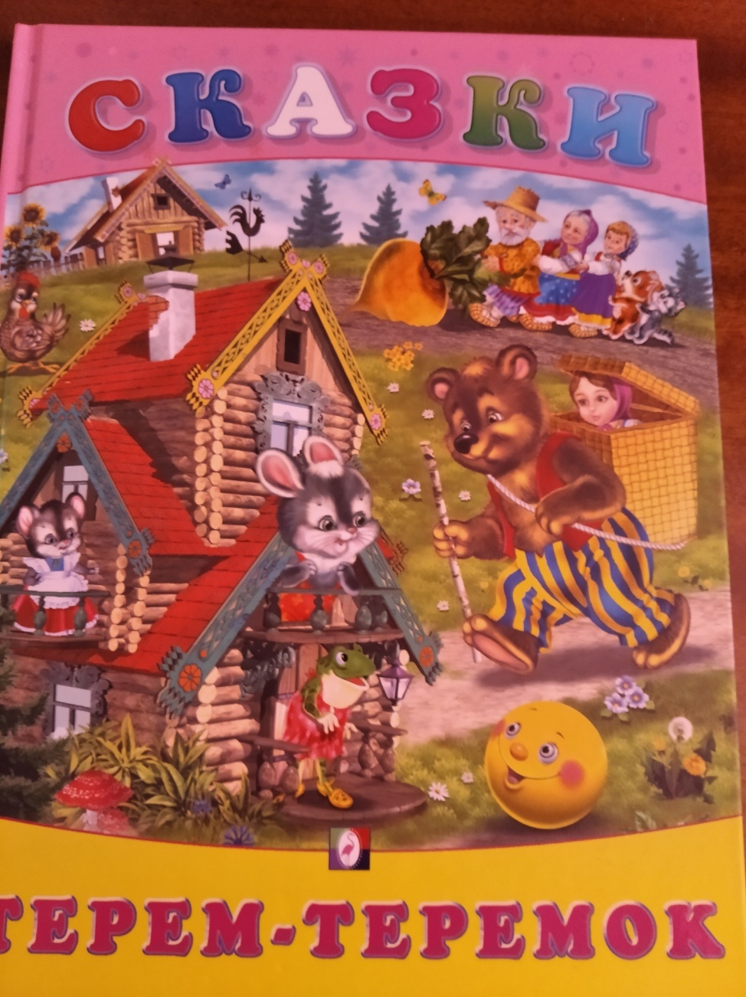
Автор:Панина Людмила Николаевна
Должность: воспитатель
Место работы:С П «Д/с к/в «Ягодка» МБДОУ «Д/с «Планета детства» к/в».
Вид проекта: творческо-познавательный
Срок реализации проекта: краткосрочный

Участники проекта: дети младшей группы, воспитатели, родители.
Актуальность проекта:
Приобщаясь к традиционному русскому фольклору через устное народное творчество ребёнок не только овладевает родным языком, осваивает его красоту, но и приобщается к культуре своего народа.
Именно сказки являются материалом для обучения детей родной речи.
Сказка - необходимый элемент духовной жизни ребёнка. Входя в мир чудес и волшебства, ребёнок погружается в глубины своей души. Русские народные сказки, вводя детей в круг необыкновенных событий, превращений, происходящих с их героями, выражают глубокие моральные идеи. Они учат доброму отношению к людям, показывают высокие чувства и стремления. К. И. Чуковский писал, что цель сказочника, и в первую очередь народного – «воспитать в ребенке человечность – эту дивную способность человека волноваться чужим несчастьям, радоваться радостям другого, переживать чужую судьбу, как свою».
Встреча детей с героями сказок не оставит их равнодушными. Желание помочь попавшему в беду герою, разобраться в сказочной ситуации – всё это стимулирует умственную деятельность ребёнка, развивает интерес к предмету. В результате сопереживания у ребёнка появляются не только новые знания, но и самое главное - новое эмоциональное отношение к окружающему: к людям, предметам, явлениям. Из сказок дети черпают множество познаний: первые представления о времени и пространстве, о связи человека с природой, предметным миром. Дети сталкиваются с такими сложнейшими явлениями и чувствами, любовь и ненависть; гнев и сострадание. Форма изображения этих явлений особая, сказочная, доступная пониманию ребенка, а высота проявлений, нравственный смысл остаются подлинными, «взрослыми». Поэтому те уроки, которые дает сказка, — это уроки на всю жизнь и для больших, и для маленьких.
Язык сказок отличается большой живописностью: в нем много метких сравнений, эпитетов, образных выражений, диалогов, песенок, ритмичных повторов, которые помогают ребенку запомнить сказку. Данный проект поможет развить у детей устную речь, его фантазию и воображение, повлияет на духовное развитие, научит определенным нравственным нормам.
Интеграция образовательных областей: «Познавательное развитие», «Социально-коммуникативное развитие», «Речевое развитие», «Художественно-эстетическое развитие», «Физическое развитие».
Цель: развитие интереса у детей к сказкам, создание условий для активного использования сказок в деятельности детей.
Задачи:
-способствовать формированию интереса к книгам, сказкам.
- развивать элементы детского творчества в продуктивной деятельности.
-воспитывать навыки аккуратного общения с книгой.
Предполагаемый результат:
Дети:
- познакомить с фольклором русского народа;
- способствовать накоплению у детей эстетического и эмоционального опыта, при чтении и обсуждении сказок;
- развивать артистические способности посредствам участия в простых инсценировках сказок;
- развивать образное мышление, фантазию, творческие способности;
- совершенствовать ситуативно-деловую форму общения со взрослыми.• Родители:
- создание в семье благоприятных условий для развития ребенка, с учетом опыта детей приобретенного в детском саду;
- развивать личностные качества ребёнка посредством сказки;
- заинтересовать родителей жизнью группы, вызвать желание участвовать в ней.
Поэтапная реализация проекта:
Подготовительный этап
1) Подбор методического материала.
2) Подбор игрового материала.
3) Планирование работы.
Основной этап
Реализация проекта.
Продукты проекта:
- Выставки детских работ;
- Библиотека книг со сказками;
- Кукольный театр руками родителей.

План проекта:

Мероприятия
Сроки
1
-Чтение сказки «Репка» с рассматриванием иллюстраций

- Беседа: «Книги – лучшие друзья»
- Д/и «Кто за кем?»
-Раскрашивание раскрасок по сказке.
- Информация для родителей в папке - передвижке: «Читаем детям сказки»
2
-Чтение сказки «Теремок» с рассматриванием иллюстраций.
- Театрализация сказки «Теремок»
- Беседа о жизни лесных зверей
- Д/И «Кто как кричит? »
- Просмотр мультфильма по сказке.
3
-Чтение сказки «Курочка ряба» с рассматриванием иллюстраций
-Д/и «Сложи картинку»
Пальчиковая игра «Курочка Ряба»
- П/и «Вышла курочка гулять»
- Лепка на тему: « яичко Курочки рябы»
4
-Чтение сказки «Колобок» с рассматриванием иллюстраций
- Пальчиковая игра « Мы лепили колобок»
- Рисование «Дорожка для Колобка»
- П/и «По ровненькой дорожке»
5
-Чтение сказки «Волк и семеро козлят» с рассматриванием презентации.
Д/И «Из какой сказки герой?»
-Конструирование «Домик для козлят»
- Консультация для родителей «Какие сказки читать ребёнку на ночь»
Акция «Подари книгу со сказками в группу»
6
Подведение итогов проекта
